Avaliação acadêmica_TO-BE v.1.3

Bizagi Modeler

Índice
Avaliação acadêmica_TO-BE v.1.3 1
Bizagi Modeler 1
1 Diagrama 1 4
1.1 Avaliação acadêmica 5
1.1.1 Elementos do processo 5
1.1.1.1 Início 5
1.1.1.2 Supervisionar e elaborar diretrizes 5
1.1.1.3 Elaborar instrumentos de avaliação (formulários) 5
1.1.1.4 Elaborar instruções e calendário sobre formulários 5
1.1.1.5 Aprovar instrumentos de avaliação 6
1.1.1.6 Aprovado? 6
1.1.1.7 Disponibilizar formulário no Siga 6
1.1.1.8 Gateway 6
1.1.1.9 Responder questionário 6
1.1.1.10 Responder questionário 6
1.1.1.11 Gateway 7
1.1.1.12 Tabular dados e elaborar os relatórios pertinentes 7
1.1.1.13 Enviar relatórios para CPA 7
1.1.1.14 Aprovar relatórios 7
1.1.1.15 Divulgar relatório e encaminhar para os respectivos docentes e departamentos 7
1.1.1.16 Elaborar planos de ações 7
1.1.1.17 Fim 7

Diagrama 1

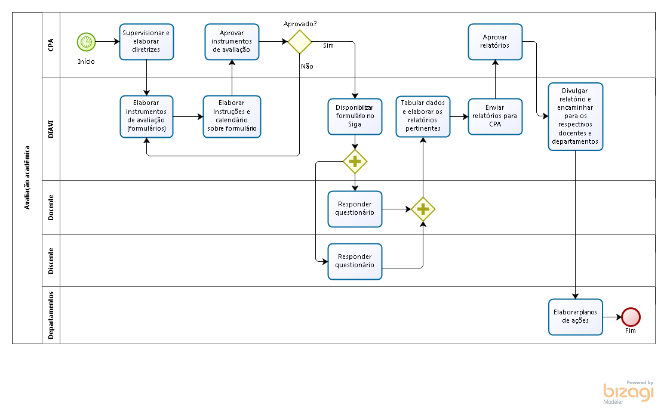

Versão: 1.0
Autor: Usuário

Avaliação acadêmica

Elementos do processo

Início
Descrição
A Avaliação das Atividades Acadêmicas é um instrumento de avaliação a ser aplicado a todos os professores e estudantes da UFJF com o objetivo de avaliar o desenvolvimento das atividades de ensino, pesquisa e extensão. Essa Avaliação regulamentada pela Resolução 13/2015 (Normas para a Avaliação das Atividades Acadêmicas da UFJF) visa atender ao previsto na Lei nº 10.861 de 14 de abril de 2004 que institui o Sistema Nacional de Avaliação da Educação Superior (SINAES) no que se refere à avaliação e a autoavaliação institucional. A Avaliação das Atividades Acadêmicas com participação dos docentes e discentes da UFJF tem suas diretrizes determinadas pela Comissão Própria de Avaliação da UFJF (CPA), em acordo com o seu Regimento e com o previsto na Resolução 13/2015.

Data do timer
2016-06-07T00:00:00

Supervisionar e elaborar diretrizes
Descrição
A operacionalização da Avaliação das Atividades Acadêmicas é coordenada pela Diretoria de Avaliação Institucional (DIAVI), porém compete à CPA supervisionar essa operacionalização.

Elaborar instrumentos de avaliação (formulários)
Descrição
Constituem-se instrumentos de avaliação das atividades acadêmicas: o formulário a ser preenchido pelos docentes e o formulário a ser preenchido pelos discentes. Estes formulários devem guardar semelhança de modo a permitir comparabilidade de resultados devendo conter o seguinte: indicadores sobre atividades sob responsabilidade do docente; indicadores sobre atividades das quais os discentes participam formalmente; indicadores sobre atividades da turma sob responsabilidade do docente ou da qual participa o discente, no caso do ensino; indicadores sobre a infraestrutura necessária, disponível e utilizada para o oferecimento da atividade acadêmica avaliada.
As respostas ao posto nos diversos indicadores dos formulários são expressas por meio de conceitos escalonados de 1 a 5, ou através de alternativa justificada, considerando-se a especificidade de cada categoria avaliada nos respectivos formulários.

Elaborar instruções e calendário sobre formulários
Descrição
A Avaliação das Atividades Acadêmicas é realizada anualmente, alternando-se o período letivo de sua realização e ocorre entre o término do referido período e o ínicio do período subsequente, sendo esta atividade obrigatória para os docentes e para os discentes.

Aprovar instrumentos de avaliação
Descrição
Compete à CPA aprovar os instrumentos de Avaliação das Atividades Acadêmicas.

Aprovado?
Portões
Não
Sim

Disponibilizar formulário no Siga
Descrição
Nesse processo são implementados mecanismos que garatam o sigilo das informações individuais em acordo com a legislação atual.

Gateway

Responder questionário
Descrição
Os docentes realizam a autoavaliação e a avaliação das atividades acadêmicas sob sua responsabilidade. A obrigatoriedade é garantida através da indisponibilidade de acesso às funcionalidades acadêmicas do Sistema Integrado de Gestão Acadêmica (SIGA), após a data de início do período letivo subsequente ao período avaliado, para os discentes que não tenham preenchido o formulário de avaliação.

Responder questionário
Descrição
Os discentes realizam a autoavaliação e a avaliação das atividades por eles desenvolvidas no período e nas quais tenha sido aprovado ou reprovado, exceto nos casos em que a reprovação tenha ocorrido por infrequência ou trancamento. A obrigatoriedade é garantida através da indisponibilidade de acesso às funcionalidades acadêmicas do Sistema Integrado de Gestão Acadêmica (SIGA), após a data de início do período letivo subsequente ao período avaliado, para os discentes que não tenham preenchido o formulário de avaliação.

Gateway

Tabular dados e elaborar os relatórios pertinentes
Descrição
A coleta dos dados para o processos de avaliação das atividades acadêmicas é realizada através do SIGA em ambiente disponibilizado pelo Centro de Gestão do Conhecimento Organizacional (CGCO) em articulação com o escritório de processos e a DIAVI.

Enviar relatórios para CPA

Aprovar relatórios

Divulgar relatório e encaminhar para os respectivos docentes e departamentos
Descrição
Os resultados da Avaliação das Atividades Acadêmicas, após serem aprovados pela CPA, são encaminhados: para divulgação ampla na UFJF os relatórios gerais dos cursos, departamentos, unidades acadêmicas e demais organismo avaliados, de modo que não seja permitida a identificação de informações sobre atividades individualmente; e para cada docente o relatório sobre as atividades sob sua responsabilidade.

Elaborar planos de ações
Descrição
De posse dos resultados da avaliação, os diversos organismos devem elaborar os seus planos de ações referentes aos aspectos avaliados que forem entendidos como passíveis de melhorias, em acordo com a legislação em vigor.

Fim

